**TECHNICAL UNIVERSITY OF MOLDOVA**



Laborator 3

Crearea și editarea tabelelor

**DISCIPLINA:** Baze de date

**Student :** Bandalac Sergiu

**Grupa :** FAF-193

Chișinău 2020

**Condiții preliminare:**

SQL SERVER 2017(Dev. Edition)

**Obiective:**

*1.Crearea Tabelelor in SSMS*

*2.Introducerea datelor*

*3.Tipuri de date utilizate*

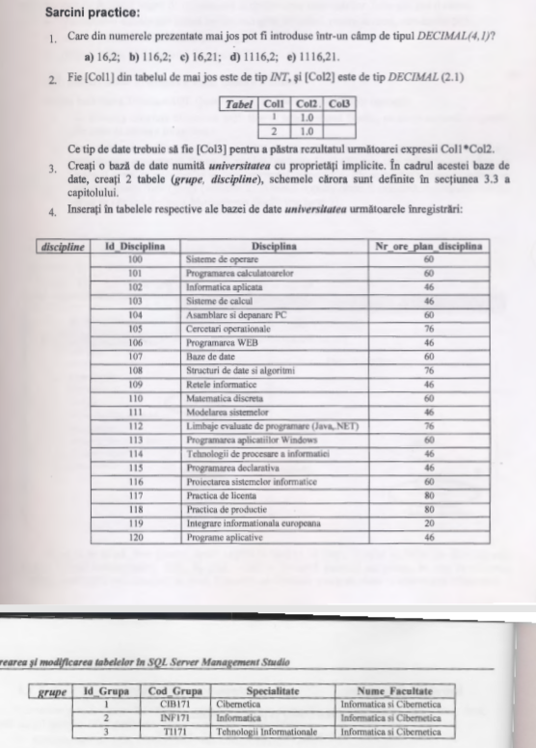**Sarcini:**

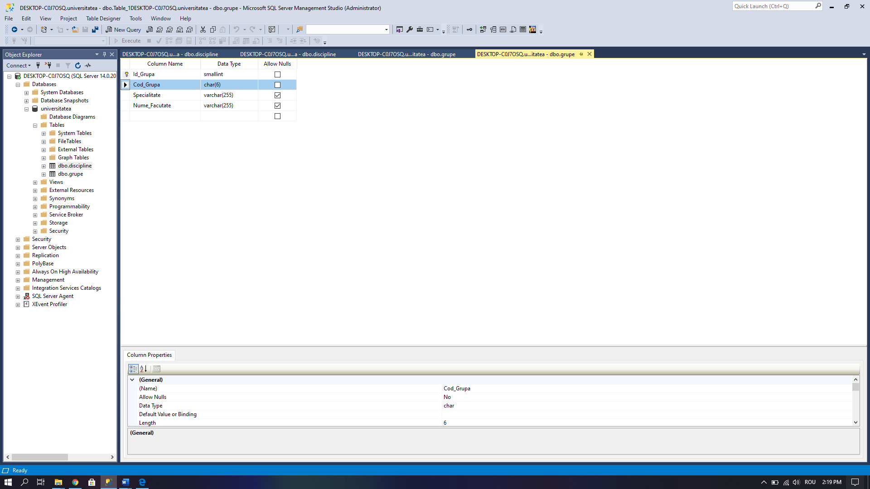Tabel ***grupe***

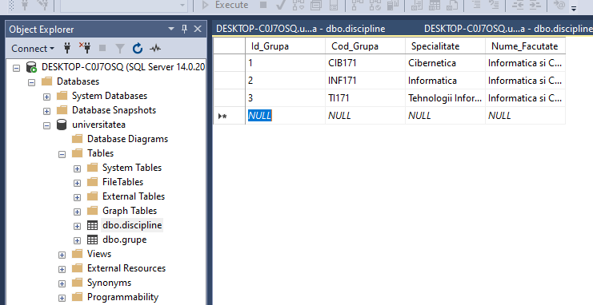

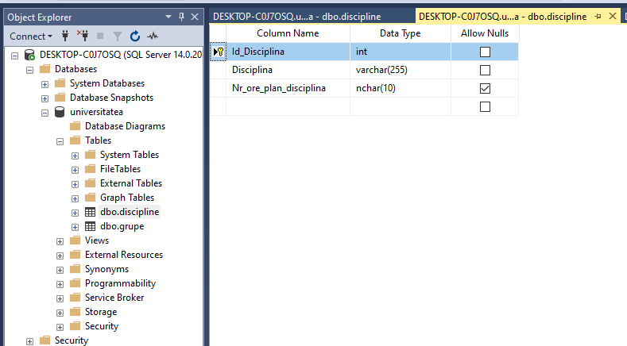Tabel ***discipline***

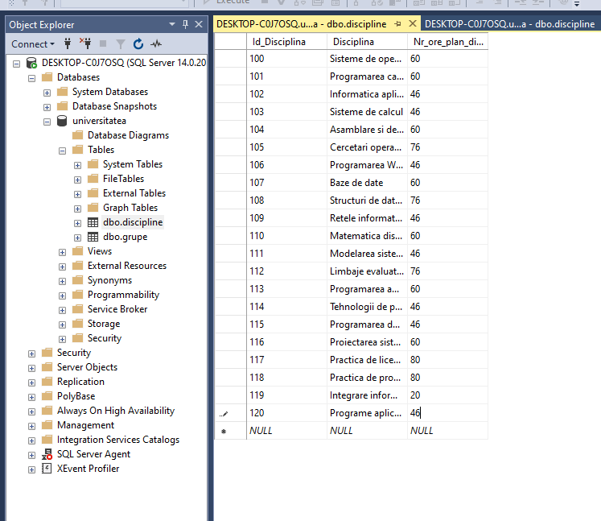

**Concluzii**

În această lucrare de laborator am studiat tipurile de date folosite in SSMS. La fel am învățat să creez tabele și să introduc date în ele. Am studiat despre cheile primare și cum acestea sunt repartizate în tabele.